**物流系统设计文档**

**系统概述**

本物流系统旨在为客户提供高效可靠的物流服务，其中包括货物运输、账户管理、订单处理、账单管理等功能。我们致力于为客户提供优质、便捷、高效的物流服务，让您的货物安全、快捷地到达目的地。

**系统架构**

本系统由客户端和服务器端两部分组成，服务端采用了Spring Boot、MVC和Vue.js等技术，MyBatis和Redis等技术来实现系统数据的维护和存储。

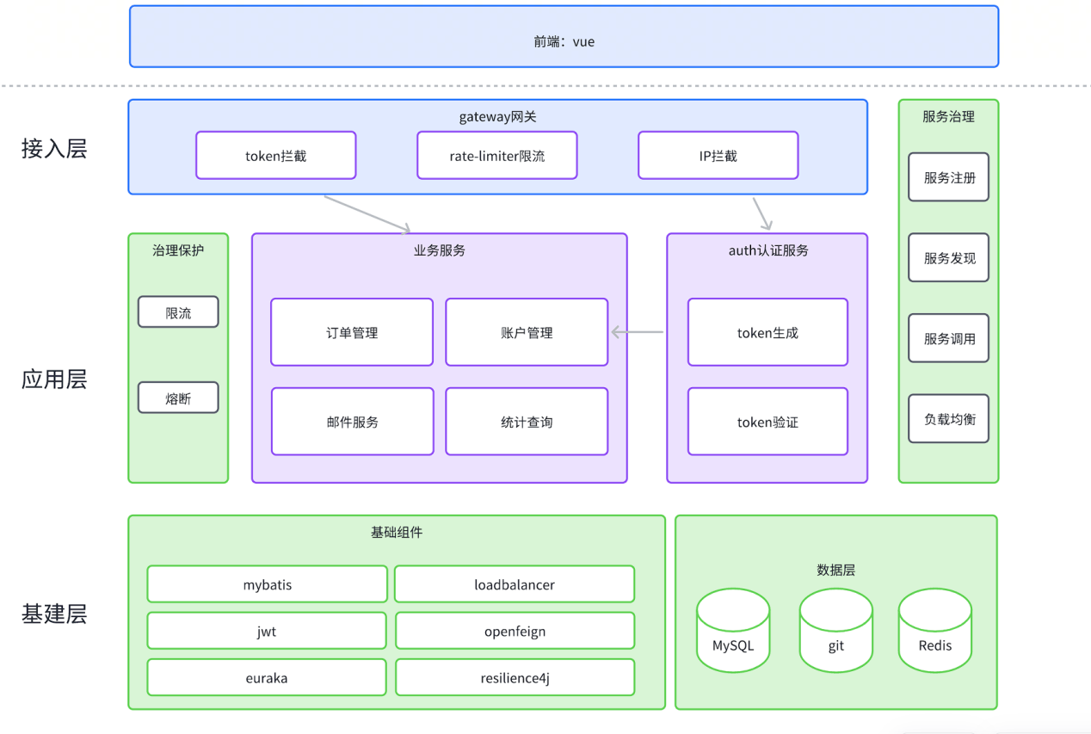

**技术栈**

（1）euraka服务发现

Eureka 服务注册中心，主要用于提供服务注册功能。当微服务启动时，会将自己的服务注册到 Eureka Server。Eureka Server 维护了一个可用服务列表，存储了所有注册到 Eureka Server 的可用服务的信息，这些可用服务可以在 Eureka Server 的管理界面中直观看到。

1. gateway网关

一个搭建在客户端和微服务之间的服务，用于验证、监控、缓存、请求路由等。

（3）openfrign

OpenFeign 全称 Spring Cloud OpenFeign，是 Spring 官方推出的一种声明式服务调用与负载均衡组件。在本服务中用于网关调用token验证

（4）resilience4j

本项目中引用了该组件的：

resilience4j-circuitbreaker: Circuit breaking（熔断器）：实现网关调用认证服务和认证服务调用业务服务（登录功能）的熔断

resilience4j-ratelimiter: Rate limiting（限流器）：由入口网关实现对整个服务的流量控制

resilience4j-bulkhead: Bulkheading（隔离器）：实现auth认证服务调用用户登录的并发控制

1. Jwt

Token的生成和验证

1. Mybatis

系统数据库管理

**服务设计**

1. euraka-service

为其他的服务提供服务注册与发现

1. Gateway

网关，向外提供系统的所有接口，客户端会先将请求发送Gateway网关，然后由 Gateway网关根据请求的标识信息将请求转发到微服务实例。

1. Jwt-service

Token的生成和验证功能，和服务熔断

1. user-service

所有的业务逻辑，订单管理，账户管理，邮件服务，统计查询等功能

业务时序图

